Nama : Jovi Atha Adyatma
NPM : 24313025
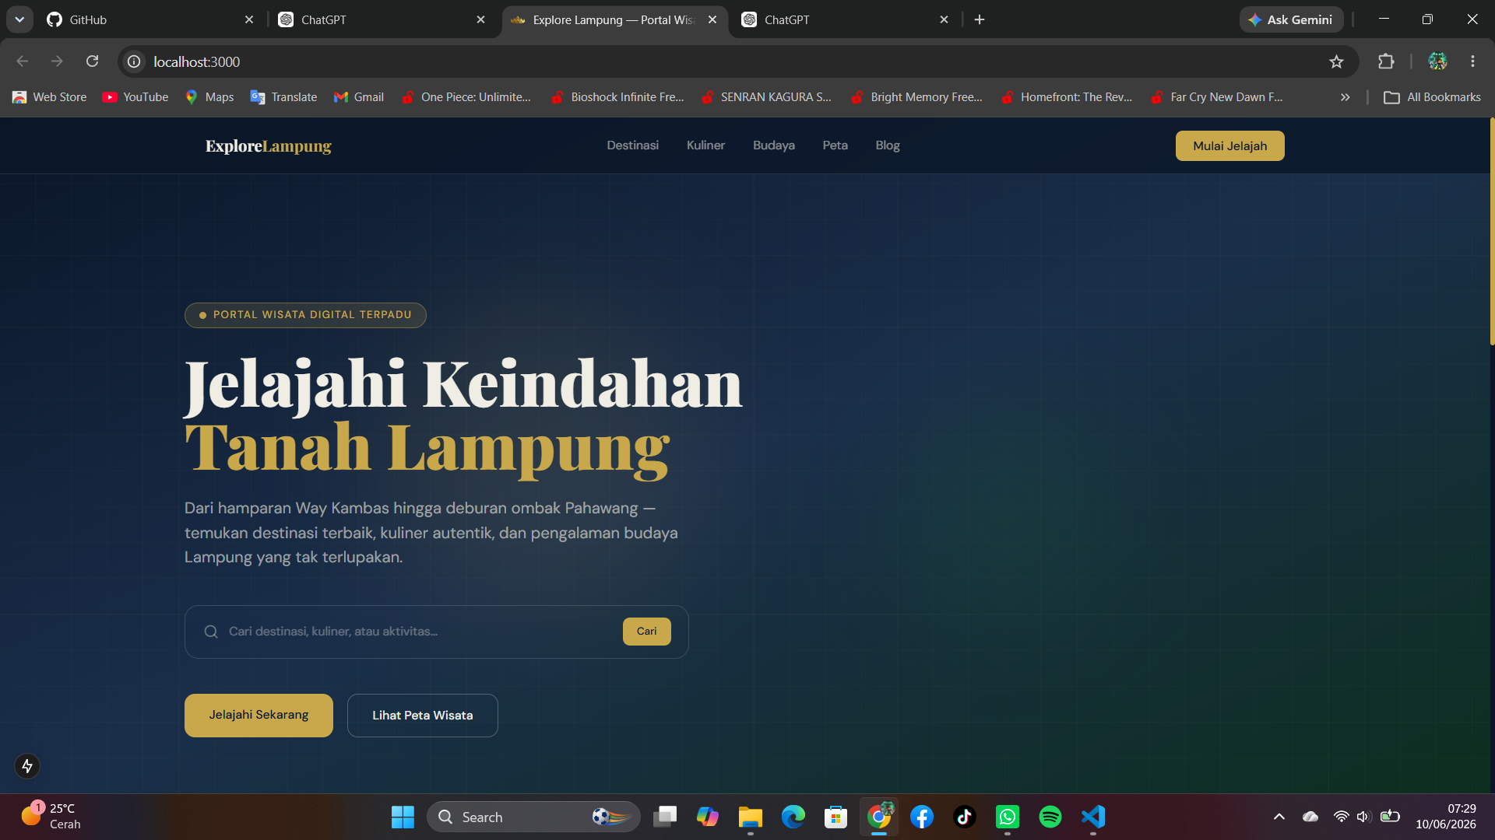
File ini adalah Halaman Utama dari Website “Explore Lampung”. Halaman ini menampilkan beranda, destinasi, kuliner, budaya, peta, dan blog
Datanya diambil lewat API lokal (http://localhost:3000)

Penjelasan Website ExploreLampung

1. Gambaran Umum Sistem
ExploreLampung merupakan aplikasi web berbasis informasi pariwisata yang dirancang untuk membantu wisatawan menemukan berbagai destinasi menarik di Lampung. Website ini menyediakan informasi mengenai tempat wisata, kuliner khas, budaya daerah, peta wisata, serta artikel atau blog yang berkaitan dengan pariwisata.
Tujuan utama website ini adalah memberikan kemudahan kepada pengguna dalam mencari informasi wisata secara cepat, lengkap, dan terintegrasi dalam satu platform.

2. Halaman Beranda (Homepage)
Halaman yang ditampilkan merupakan halaman utama (Landing Page) yang berfungsi sebagai pintu masuk pengguna ke dalam sistem.

a. Header / Navigation Bar
Pada bagian atas terdapat menu navigasi yang terdiri dari:
- Destinasi → Menampilkan daftar tempat wisata di Lampung.
- Kuliner → Menampilkan informasi makanan khas dan tempat kuliner.
- Budaya → Menampilkan informasi budaya dan tradisi Lampung.
- Peta → Menampilkan lokasi wisata dalam bentuk peta digital.
- Blog → Berisi artikel dan informasi seputar pariwisata.
- Mulai Jelajah → Tombol untuk mengarahkan pengguna ke halaman eksplorasi wisata.
Fungsi navbar adalah memudahkan pengguna berpindah antar halaman tanpa harus mencari menu secara manual.

b. Hero Section
Bagian utama halaman menampilkan slogan:
"Jelajahi Keindahan Tanah Lampung"
dengan deskripsi:
Dari hamparan Way Kambas hingga deburan ombak Pahawang, temukan destinasi terbaik, kuliner autentik, dan pengalaman budaya Lampung yang tak terlupakan.
Tujuan bagian ini adalah memberikan kesan pertama yang menarik serta menjelaskan fungsi website kepada pengunjung.

c. Fitur Pencarian
Terdapat kolom pencarian dengan placeholder:
Cari destinasi, kuliner, atau aktivitas...
dan tombol Cari.
Fitur ini memungkinkan pengguna mencari informasi wisata secara langsung berdasarkan kata kunci tertentu.
Contoh pencarian:
- Pantai Pahawang
- Way Kambas
- Seruit
- Festival Krakatau

d. Tombol Aksi (Call To Action)
Terdapat dua tombol utama:

1. Jelajahi Sekarang
Digunakan untuk mengarahkan pengguna ke daftar destinasi wisata yang tersedia.

2. Lihat Peta Wisata
Digunakan untuk menampilkan lokasi wisata dalam bentuk peta interaktif sehingga memudahkan navigasi pengguna.

3. Desain Antarmuka (UI/UX)
Website menggunakan desain modern dengan karakteristik:

Warna
- Biru tua → melambangkan profesionalisme dan teknologi.
- Emas/Kuning → melambangkan keindahan dan identitas pariwisata.

Tipografi
Menggunakan ukuran font besar pada judul sehingga menarik perhatian pengguna.

Layout
Menggunakan konsep:
- Responsive Design
- Modern Landing Page
- User Friendly Interface
Sehingga nyaman digunakan baik pada desktop maupun perangkat mobile.

4. Fitur Utama Sistem

1. Informasi Destinasi Wisata
Menyediakan:
- Nama tempat wisata
- Deskripsi
- Foto
- Lokasi
- Jam operasional

2. Informasi Kuliner
Menyediakan:
- Makanan khas Lampung
- Lokasi kuliner
- Harga
- Deskripsi makanan

3. Informasi Budaya
Menyediakan:
- Adat istiadat
- Festival budaya
- Rumah adat
- Kesenian tradisional

4. Peta Wisata
Menampilkan:
- Lokasi wisata
- Petunjuk arah
- Integrasi dengan Google Maps

5. Blog Pariwisata
Berisi:
- Artikel wisata
- Tips perjalanan
- Event dan festival daerah

5. Manfaat Sistem

Bagi Wisatawan
- Memudahkan pencarian informasi wisata.
- Mengetahui lokasi destinasi dengan cepat.
- Mendapat rekomendasi tempat wisata dan kuliner.

Bagi Pemerintah Daerah
- Mempromosikan potensi wisata Lampung.
- Meningkatkan jumlah kunjungan wisatawan.
- Mendukung digitalisasi sektor pariwisata.

Bagi Pelaku Usaha
- Membantu promosi UMKM dan kuliner lokal.
- Meningkatkan visibilitas usaha pariwisata.

6. Kesimpulan
ExploreLampung adalah portal wisata digital yang berfungsi sebagai pusat informasi pariwisata Lampung. Website ini mengintegrasikan informasi destinasi wisata, kuliner, budaya, peta digital, dan blog dalam satu platform yang mudah digunakan. Dengan desain modern dan fitur pencarian yang interaktif, website ini mampu membantu wisatawan memperoleh informasi secara cepat dan efektif sekaligus mendukung promosi pariwisata daerah Lampung secara digital.

